MOÇÃO Nº 411/2017

Manifesta apelo ao Excelentíssimo Senhor Prefeito Municipal para realização de serviços de cascalhamento e nivelamento com máquina PATROL em trecho de chão batido da Rua Bragança Paulista, no bairro São Joaquim.

Senhor Presidente,
Senhores Vereadores,

CONSIDERANDO que este vereador foi procurado por munícipes residentes no bairro São Joaquim para intermédio junto a este Poder Executivo Municipal no que tange serviços de cascalhamento e nivelamento de via pública;

CONSIDERANDO que os moradores reclamam que a continuidade da Rua Bragança Paulista, após a linha férrea, na parte alta do bairro, é apenas de chão batido, sendo o único trecho de rua do bairro sem asfalto (conforme fotos abaixo);

CONSIDERANDO também que após a criação do bairro Terra Azul, o qual fica ao lado da parte alta do bairro São Joaquim, gerou um aumento de tráfego de veículos por este trecho da Rua Bragança Paulista de chão batido;

CONSIDERANDO por fim que devido às chuvas dos últimos dias, a via está com muitos buracos e erosão, deixando caótica a passagem de veículos pelo local;

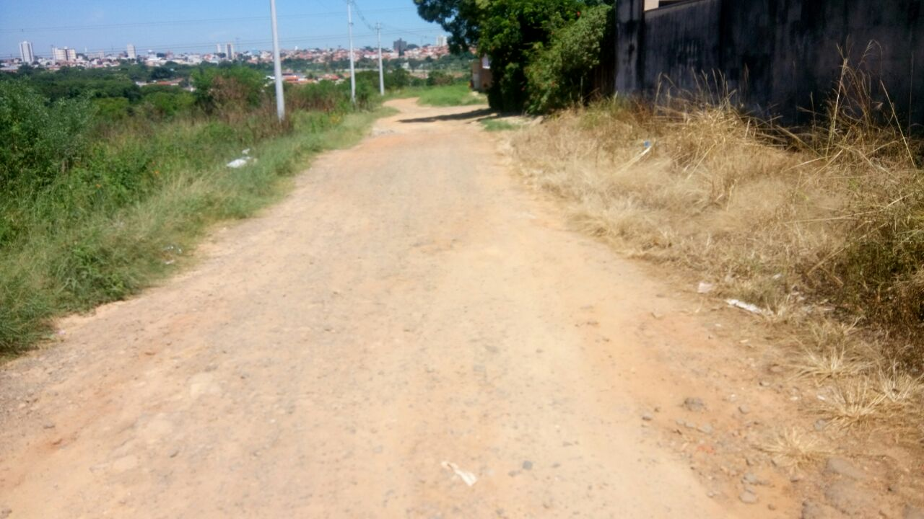

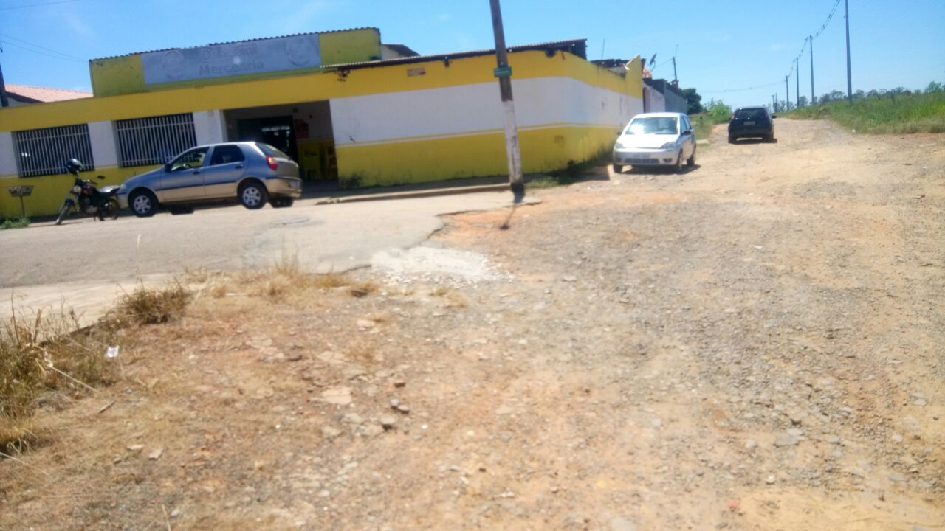

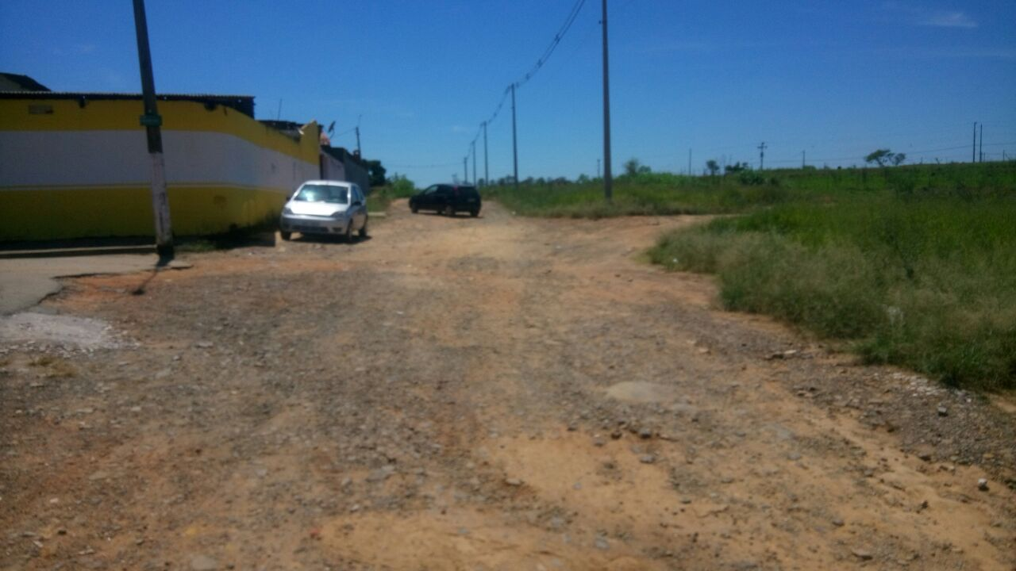

Ante o exposto e nos termos do Capítulo IV do Título V do Regimento Interno desta Casa de Leis, a CÂMARA MUNICIPAL DE SANTA BÁRBARA D’OESTE, ESTADO DE SÃO PAULO, apela ao Excelentíssimo Senhor Prefeito Municipal, Denis Andia, para realização de serviços de cascalhamento e nivelamento com máquina PATROL em trecho de chão batido da Rua Bragança Paulista, no bairro São Joaquim.

Plenário “Dr. Tancredo Neves”, em 22 de maio de 2.017.

JESUS VENDEDOR

-Vereador / Vice Presidente-

